Тест 10.
Подберите к описанию рельефную ситуацию

- Холм вытянут в направлении запад-восток. Имеет две вершины. |  |  |  |  | - Холм вытянут в направлении запад-восток. Северный склон крутой. Восточная вершина выше.
а. | б. |  |  | в. | 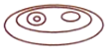  а. | б. | в.
- Холм с крутым северным склоном. |  |  |  |  | - Яма вытянута в направлении запад-восток. Северный склон пологий
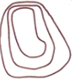  а. |  | 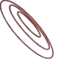  б. | в. |  | а. | 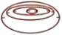  б. | 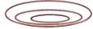  в.
- Холм вытянут в направлении север-юг. Южная вершина выше. |  |  |  |  | - . Холм с крутым юго-западным склоном. Южная вершина выше.
а. |  | б. | 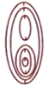  в. |  | а. | б. | 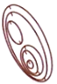  в.
- Яма с крутым подъёмом на северо-запад. |  |  |  |  | - Холм с двумя вершинами. Пологий с севера и юга. Крутой с запада и востока.
а. |  | б. | в. |  | 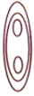  а. | 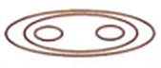  б. | в.
- Яма вытянута в направлении север-юг. Восточный склон крутой. |  |  |  |  | - Седловина с высокой южной вершиной.
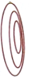  а. |  | б. | в. |  | а. | б. | в.

